Geçmişten Günümüze 15 Eğitim Kehaneti
http://www.egitimpedia.com/egitim-2/15-egitim-kehaneti adresinden alındı
Eğitim sistemi gelecekte nasıl olacak? Yirminci yüzyılın başından beri bu soru sorulmakta. Her döneme özgü yeni kehanetler yapılmakta. 1920’lerde radyo kitaplar, 1930’larda televizyon konferansları… 2000’lerin başından itibaren ise “Kitlesel Çevrimiçi Açık Ders”leri, geleceğin eğitimini şekillendirecek teknoloji olarak görüyoruz. Bakalım eğitimin geleceğine dair yeni hayalimiz gerçek olacak mı? Bugün, dünyanın her tarafında eğitimi radikal bir şekilde değiştireceği düşünülen, ama şimdi tarihin yaprakları arasında unutulmuş 15 tane teknolojik öngörüye göz atacağız. Bu öngörülerin bir kısmı aldatıcıydı, bir kısmı ise tam anlatıldığı şekilde gerçekleşmedi ama yine de kalıcı bir iz bıraktı. Geleceğe dair bir öngörünün doğru çıkıp çıkmayacağını, bu öngörünün yapıldığı dönem içinde anlayabilmek oldukça zor olabiliyor tabii.
Haydi bakalım, yıllar önce bugünlere dair neler yazılıp çizilmiş?
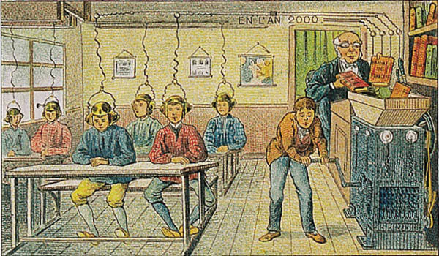

1. 19. yy / Bilgileri Beynimize Işınlayan Elektrik Kitaplar
19. yüzyılın sonlarına doğru, Villemard adlı Fransız bir sanatçının hayal ettiği 2000’li yılların dünyasında robot berberler, televizyonlu telefonlar ve tüm havayı kaplayacak kadar çok uçan araç vardı. Bunlara ek olarak geleceğin öğrenme makineleri de vardı: bu elektrikli makineler kitapları işitsel şekle çevirerek tüm bilgileri doğrudan öğrencilerin kafasına ışınlıyordu.
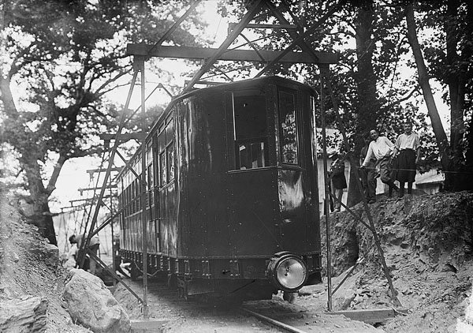

2. 1912 / Jiroskobik Araçlar
Okul otobüsleri çok demode değil mi? Geleceğin öğrencileri için uçan araçlar, jiroskopik arabalar, havayla çalışan metro servisleriyle dünya ne kadar küçük olacakmış değil mi? Iowa eyaletinde Spirit Lake Beacon adlı gazetenin 17 Mart 1912 sayısında yeni ulaşım teknolojilerinin yükselişiyle beraber “mesafelerin yok olacağı” belirtilmiş. Artık eğitime ulaşmak için yürümeye gerek kalmayacaktı. Geleceğin okulları için ulaşım sistemimiz otomobil, şehirlerarası ray sistemi, tek raylı demiryolu, jiroskopik arabalar, teleferikler, hava basıncıyla çalışan metrolar, uçan araçlar ve geleceğin dehalarının üreteceği diğer ulaşım vasıtalarından oluşacaktı. Mesafeler yok olacak ve milyonlarca kilometre sadece bir adımmış gibi hissedilecekti. Kırsal kesimlerde nüfus daha yoğun olacak ve her 40 dönüm veya daha az bir alanda bir aile yaşıyor olacaktı.
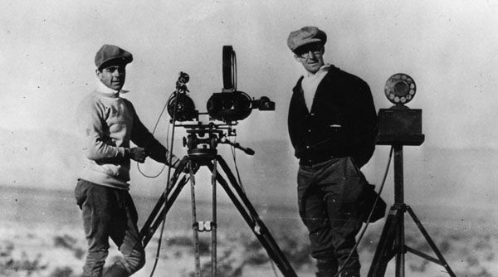

3.1920′ler / Film

1920 yılında insanlar, geleceğin çocuklarının, tarihi sadece kitaplardan öğrenmeyeceklerini, tarihin ekrana yansıtılmış halini görebileceklerini hayal ediyordu. 18 Mart 1920 yılında Cedar Rapids gazetesi geleceğin öğrencileri için olan bu öngörüye sayfalarında yer vermiş. 1995 yılında çocuklar, artık tarihi, kitaplardaki hayaletlerden öte onları gerçekte yaşandığı şekliyle görebileceklerdi. 1995 yıllında bir okul öğrencisine göre, tarih sadece kitaplardan ezberlenecek bir şey olmayacak, tarih görselleştirilecek ve üretilecek olan hareketli resimlerle onlar için gerçeğin ta kendisi haline gelecekti. Bu çocuk için tarihi karakterler kitaplarda geçen hayaletler olmaktan çıkıp, sinema perdesinde gülümseyen, yürüyen, oynayan, seven, nefret eden, çalışan veya yemek yiyen canlı varlıklar haline gelecekti.
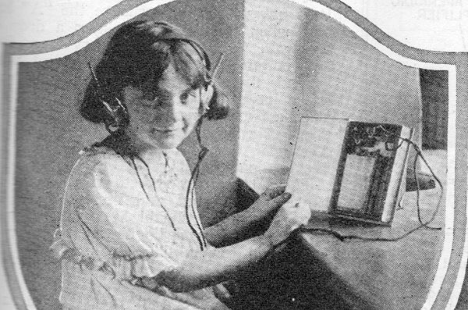

4. 1924 /Radyo Kitaplar

1920lı yılların başında, radyo sadece entelektüellerin oyuncağı olmaktan çıkıyor ve popüler hale gelmeye başlıyordu. Radyonun çok kısa bir zamanda her yerde –hatta kitaplarımız içinde - olacağı hayal ediliyordu. Science and Invention (Bilim ve İcat) adlı derginin Kasım 1924 sayılı yayınında radyonun sınıflara girmesiyle çocukların ödev yapmayı sevecekleri iddia ediliyordu. Radyo yayınlarının her geçen gün kusursuzlaşmasıyla tüm yayınlar çok kısa zamanda ulaşılabilir hale gelecekti. Artık küçük Mary Jane, radyo derslerini yatmadan önce okunan hikâyeler kadar sevecekti. Onun için her şey “açık bir kitap” gibi olacaktı. Tam bir okuma setini içinde barındıran ince kaplı radyo kitaplar, büyük hacimli temel bilgiler ve okuma kitaplarının yerini alacaktı. Ev ödevi çocuklar için büyük bir eğlence olacak ve dersler çok daha kolay öğrenilecekti.
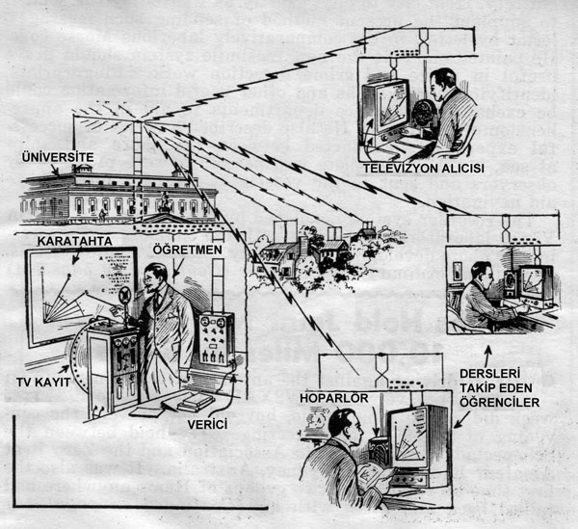

5. 1933 / Televizyona Aktarılan Kara Tahtalar

1930ların başında televizyon teknolojisini ilk fark eden kurumlar genellikle üniversitelerdi. Bu teknoloji sayesinde örneğin coğrafya dersi, özellikle kırsal kesimde yaşayan ve eğitim almak isteyen fakat uzun süre evinden ayrı kalması mümkün olmayan öğrenciler için ulaşılabilir olacaktı. Radyonun yetersiz kaldığı uzaktan öğretim teknolojik-ütopya umudunu televizyon gerçekleştirecekti. Shorth Wave Craft’ın Nisan 1935 sayısı bu olanakları şöyle sıralamış: Örneklemenin gösterdiği gibi, muhtemelen bir veya iki yıl içerisinde uygulanabilir televizyon elimize ulaştığında, şüphesiz her tür dersi kendi evimizde alıyor olabileceğiz. Radyo yayını, grafik ve resimler ile açıklanması gereken geometri ve buna benzer konularda ders vermek için oldukça kullanışsız. Mevcut bu durum, televizyonun bu amaç için kullanılmaya başlanılmasıyla kıyaslandığında matematik, geometri ve diğer bir sürü ders çok kolay hale gelecek. Dinleyiciler dikkate alındığında gelecekte bizim tüm radyo yayınlarımız televizyonun günlük kullanımın yaygınlaşmasıyla değişecek. Çeşitli konuların öğretilmesi ve bu konular üzerine ders verilmekle kalmayacak ayrıca erkek ve kadın kıyafetlerinde, mobilyada en son tarzlar ve reklamı yapılan düzinelerce ürün ve seyahat turu gibi şeyler evimizdeki televizyondan bizlere yansıyacak.
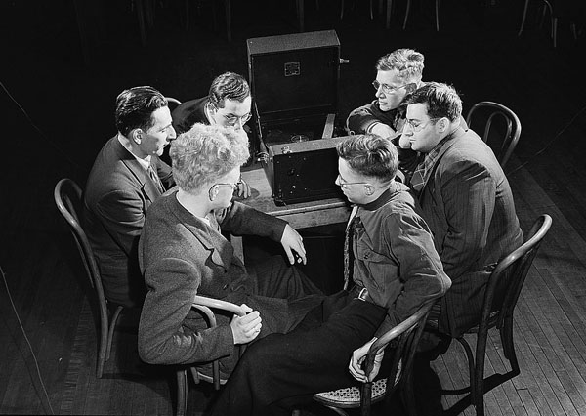

6. 1930 ve 40′lar / Uzunçalar Plaklar

Günümüzde uzunçalar plaklar hippilerin müzik tercihi olarak bilinebilir, fakat 1930 ve 40’larda uzunçalar, nerdeyse sadece eğitim amaçlı kullanılırdı. 1934’de Amerikan Körler Derneği Ulusal Kitap Yayıncılarıyla sesli kitap çağını başlatan bir anlaşma yaptı. Uzunçalar teknolojisi hala emekleme dönemindeydi ve kaydedilmiş müzik için ses kalitesi iyi değildi, fakat konuşulan kelimeler oldukça iyi duyuluyordu. Bu da görme kusuru olan insanlar için tamamen yeni bir dünyanın kapısını açtı. 1930′larda körler haricindeki kişilerin uzunçalar kullanımı fikri mülkiyet anlaşması tartışmaya açılıncaya kadar yasaktı.

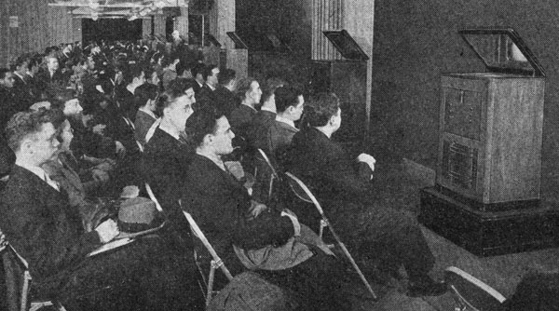

7. 1938 / Televizyon Öğretmenleri

20 Mayıs 1938′de New York Üniversitesi profesörlerinden Dr. C.C. Clark, RCA (Amerika Radyo Kurumu)’nun 62. Katına öğrencilerini götürdü. Öğrenciler, eğitimin geleceğini –televizyonlarla dolu bir geleceği görmek için oradaydı. Dr. Clark’ın öğrencileri geniş bir odaya kurulmuş olan 15 tane televizyondan onun yansımasını sessizce oturup izledi. Zaman, televizyonun, tüm Amerikalıların evlerine girmesinden on yıl önceydi. Fakat Dr. Clark’ın testi için orada bulunan NBC (Ulusal Yayın Şirketi) eğitim danışmanı Dr. James Rowland Angell, bu konuda oldukça iyimserdi: “Bundan beş yıl sonra, televizyonun sınıflarda daha çok kullanılacağını umut ediyorum.”

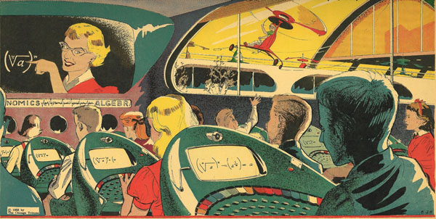

8. 1958 / Bas-Konuş Eğitim

2. Dünya Savaşı sonrası doğum oranındaki yüksek artış Amerikan eğitim sistemini üzerinde muazzam bir baskı oluşturdu. Amerika’nın gelmiş geçmiş en çok kaynak açlığı çeken nesli sınıfları doğu ilerlerken okullar tıklım tıklım oldu. Bir sürü çocuk ve çok az öğretmenle bir okul ne yapabilirdi ki? 1950′lerin sonlarında, bu sorunun gelecekçi (futurist) cevabı, daha fazla teknoloji tesis etmekti. Closer Than We Think adlı karikatür dergisinin 5 Mayıs 1958 sayısının konusu, “Bas-Konuş Eğitim”di. Karikatür, aşırı nüfus yoğunluğundan kaynaklanan problemlerin, her çocuğun sıra gibi kullanacağı kendine ait yüksek teknolojili çalışma alanına sahip olmasıyla çözüleceği bir dünyayı resmetti. Ve sorun çözüldü! Öğrenciler düğmelere basarak yoklamayı alacak ve sorulara cevap verecekti. Özel makineler her öğrenci için ayrı ayrı ayarlanacak böylece öğrenci yetenekleri elverdiği ölçüde ilerleme kaydedecek. Ayrıca makineler aracılığıyla tutulacak olan gelişim raporları düzenli aralıklarla kalifiye öğretmenler tarafından gözden geçirilecek ve bireysel destek gerekliyse sağlanacaktı.
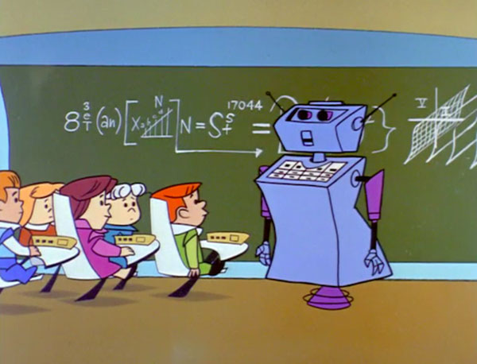

9. 1950 ve 60′lar / Robot Öğretmenler

Kim robot bir öğretmen istemez ki? Görünen o ki 1960′larda birçok insan bunu istemiş. Sınıfların otomatikleşmesi yıllardır süren tartışmalı bir konu. Fakat 1950lerin sonları ve 1960ların başlarına geri döndüğümüzde, geleceğin robot öğretmenleri hakkında o kadar çok abartılı reklam vardı ki, en sonunda Ulusal Eğitim Birliği bu konuda bir beyanat vererek vermek zorunda kaldı : “Robot Rosey’in çocukların hayatına girmesine daha çok vardı.”. Oaklan Tribune’un 24 Ağustos 1960 yılındaki basımı, haberi “Ulusal Eğitim Birliği Velilerin Robot Öğretmen Korkusunu Yatıştırdı” başlığı ile yayınlandı. Yazıda, velilerin son zamanlarda ne duyduklarının bir önemi olmadığı robot öğretim makineleri sadece birer araç olduklarının altı çizildi. Habere göre öğretim makineleri modern sınıflarda yer bulma yolunda oldukları bir gerçek ve günümüzün çocukları, anne-babalarının sahip olduğundan çok daha fazla mekanik araçlara sahip olacaklardı. Fakat vurgu hala bunların araç olduğu temel eğitim olmadığı yönündeydi.
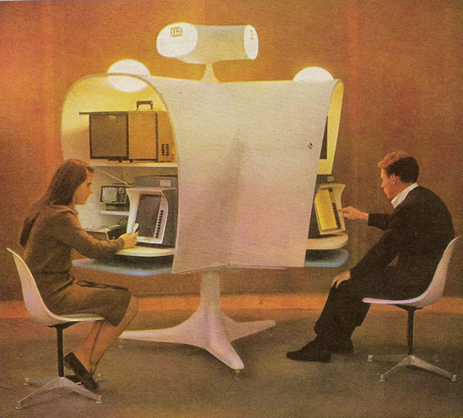

10. 1964 / Otomatik Öğretmen

1964′te New York Dünya Fuarında, 8 361 metre karelik Eğitim Binası, insanoğlunun sunmuş olduğu en son ve en büyük eğitim teknolojileriyle dolmuştu. Ayrıca fuar, eğitimi 21. Yüzyıla ilerletecek işitsel ve görsel harika olan “Otomatik-Öğretmen” gibi konseptlerle, ziyaretçilerin geleceğe bir bakış atmalarını sağlamıştı
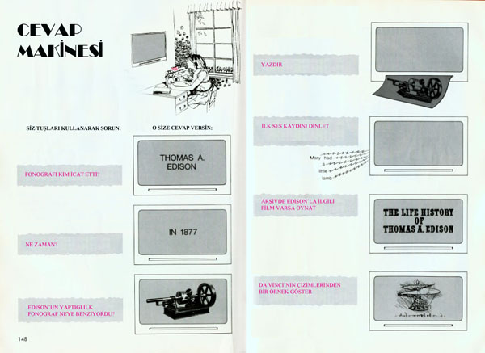

11. 1971 / Cevap Makinesi

Günümüzde internet arama motorlarının verdiği bilgileri doğru kabul ediyoruz. Fakat 1970lerin başlarında “fonografiyi kim icat etti?” gibi bir soruyu sihirli bir makineye yazıp cevabını beklemek gelecekçiliğin (futurism) en doruk noktasıydı. 1971 çocuk ansiklopedisinden alınan bu iki sayfa bize gösterdiğine göre bu, öyle sihirli bir “Cevap makinesi” ki sadece yazılarla cevap vermekle kalmıyor ayrıca sizin sorunuza yönelik olan araçları görmenizi ve duymanızı sağlıyordu.
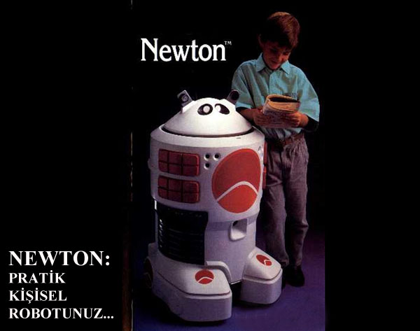

12. 1980 / Kişiye Özel Robot

1980lerde, Newton gibi robotların evlerde köklü değişikler yapacağı bekleniyordu. Robot uşağınız, ailenizin bekçi köpeği, sizin kişisel asistanınız ve hatta sizin en güvenilir dostunuz olacaktı. Fakat Newton gibi robotlar, ayrıca sizin ev ödevi arkadaşınız olacak, gerektiğinde sınav yapacak ve hatta geri bildirim verecekti. 1989’da Newton’un tanıtım videosunda şunalar söylenmişti: Newton ayrıca öğrenmeyi zevkli hale getiriyor. O harika bir öğretmen. En sevdiği dersler, okuma, matematik ve tarih. Mükemmel olmanızı istiyor fakat çaba ve başarılarınızı da takdir ediyor. Profesör Newton, ilkokuldan üniversiteye kadar öğrencilerin tüm potansiyelini ortaya çıkarmalarına yardımcı oluyor. Newton: Zor fakat adaletli bir robot öğretmen.

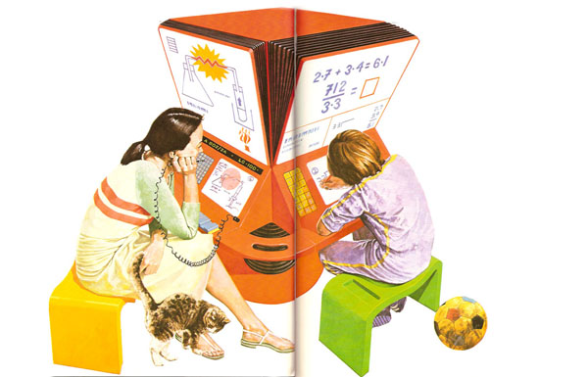

13. 1981 / Ödev Makinesi

En azından Neil Ardley tarafından 1981′de kaleme alınan “World of Tomorrow: Work and Play” (Geleceğin Dünyası: Çalışma ve Eğlence) adlı kitaba göre, kendi hızınızda öğrenme, bilgisayar devriminin en büyük faydalarından birisi olacaktı. Kitaba göre, çok ileri bir gelecekte bilgisayarlar, sınıf ve öğretmenlere olan ihtiyacı tamamen ortadan kaldıracaktı. Sınıfta oturup her dersi belirli bir öğretmenden öğrenmek yerine, öğrenciler kendi başlarına bilgisayarlardan öğrenebileceklerdi. Ders tercihlerini kendileri yapabilecek ve onlar öğrenirken öğretmenlerde yardım için orada bulunacaklar. Fakat çok ileri bir geleceğe baktığımızda, hiç okul veya öğretmen olmayacaktı. Okul çalışmaları olmayacak, bunun yerine evinizdeki görüntülü bilgisayarınızdan her şeyi öğrendiğiniz için ev ödevi yapmanız gerekecekti. Düşnün; çok sayıda konuyu çabucak öğreneceksiniz ve bunun günün hangi saati sizin için uygunsa o zaman yapacaksınız. Buna rağmen, muhtemelen öğretmen gibi birisi evinize gelip her şeyin yolunda gittiğini kontrol edecek.
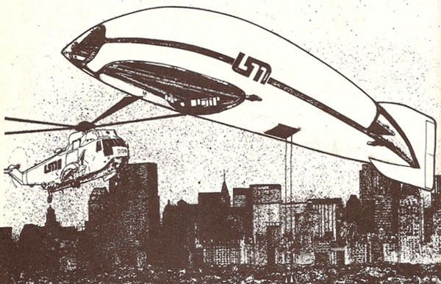

14. 1982 / Gezici Okul

Kocaman bir gezici okula atlayıp kendi başına bizzat görebilecekken kim Mısır Piramitlerini kitaptan okumak ister ki? 1982 yılında The Whole Kids’ Future Catalogue (Tüm Çocukların Gelecek Kataloğu) adlı kitabının 1980lerin çocuklarına gezici okulların şüphesiz geleceğin yeni trendi olacağını vaat ediyordu. Dünyanın etrafında dolaşan bir zeplinde dersler asla sıkıcı olmayacaktı! Güney Amerika’da Amazon Nehrinin üzerinden süzüldüğünü veya Odysseia’nın Yunan Adalarına yolculuğunun izlerini takip ettiğini bir hayal etsenize. Mısır’daki Büyük Piramitlerin üstünde uçmanın veya Afrika otlaklarındaki fil sürülerini takip etmenin nasıl bir şey olduğunu gözünde canlandırsanıza. Zeplin (Blimp) Üniversitesi, coğrafya derslerini heyecan verici gerçek yaşam maceralarına dönüştürecekti.

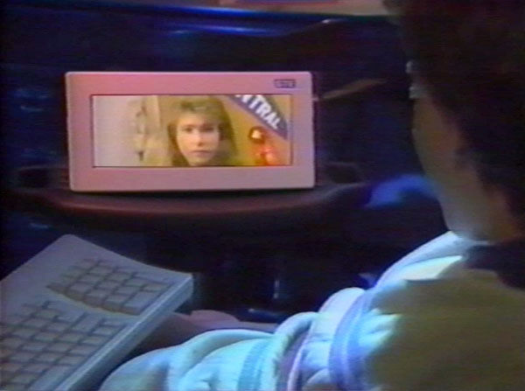

15. 1980′ler / Görüntülü Telefon

Demek bacağını kırdın ve okula gidemiyorsun? Eskiden bu evde kalmak ve tembellik yapmak için güzel bir nedendi. Fakat görüntülü telefonlar sayesinde gelecekte maalesef böyle olmayacaktı. GTE (Genel Telefon ve Elektronik Şirketi)nin 1987 reklam videosu “Geleceğin Sınıfları,” spor sakatlanması sebebiyle evde kalmak zorunda olan genç bir adamın hikayesini anlatıyordu. Nasıl olacak da partneriyle birlikte çalışarak “Özgürlük Savaşı” hakkında bir sunum hazırlayabilecekti? Elbette görüntülü telefonu kullanarak. Artık, öğretmeni veya sınıf arkadaşlarıyla konuşmak için yataktan çıkmasına bile gerek yoktu. Bilgisayarının ses tanıma yazılımı, mültimedya sunumları ve kütüphane veritabanlarına bağlanma özelliği sayesinde bu savaşın hakkında her şeyi öğrenmek çok kolaydı.
Çeviren: Merve Özçelik
Kaynakça:
http://www.gizmodo.com.au/2014/01/15-technologies-that-were-supposed-to-change-education-forever/

